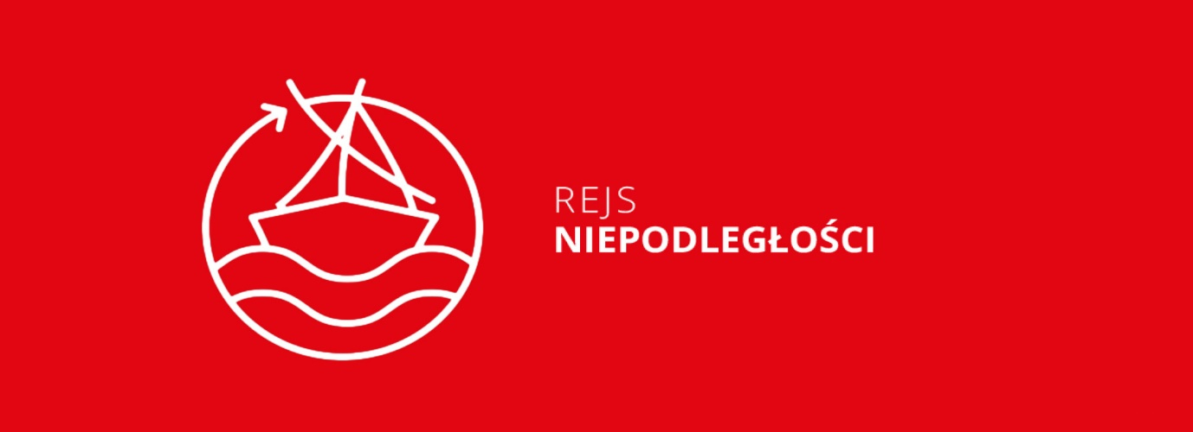

  - Gdynia – Dakar – Kapsztad – Dżakarta – Szanghaj – Osaka – Panama – Nowy Jork

WWW.PL2018.ORG
WWW.FACEBOOK.COM/REJSNIEPODLEGLOSCI

Setna Rocznica Odzyskania Niepodległości Rzeczypospolitej Polskiej, którą obchodzić będziemy w 2018 roku, stała się impulsem do organizacji „Rejsu Niepodległości”.

W maju 2018 roku jeden z najsłynniejszych polskich żaglowców - „Dar Młodzieży” rozpocznie rejs dookoła świata. Punktem kulminacyjnym będzie udział w 34. Światowych Dniach Młodzieży w Panamie w styczniu 2019 roku.

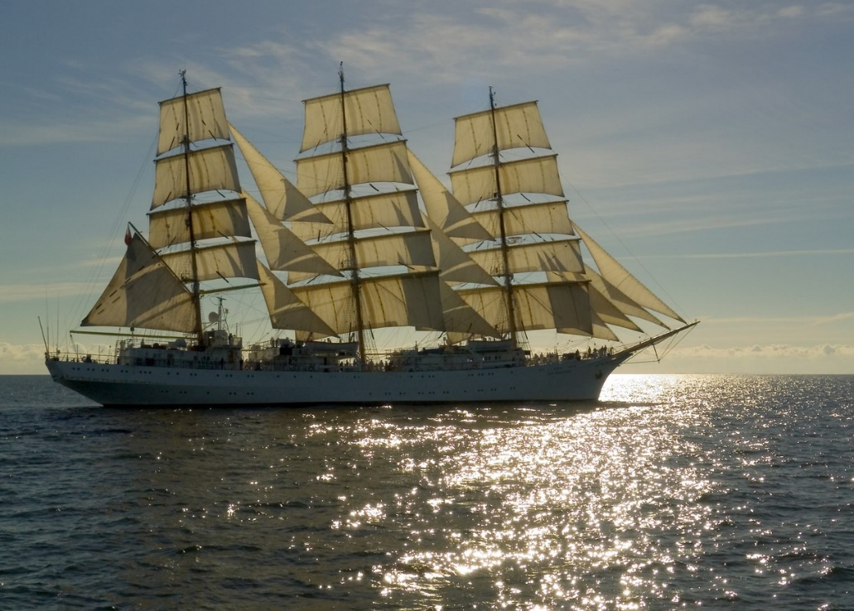

Inicjatywa składa się z dwóch elementów: dwuetapowego konkursu oraz rejsu żaglowca „Dar Młodzieży” dookoła świata.

Organizatorzy
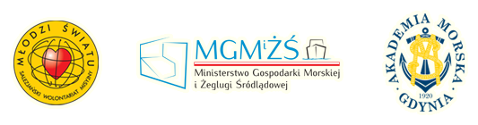

Mapa Rejsu
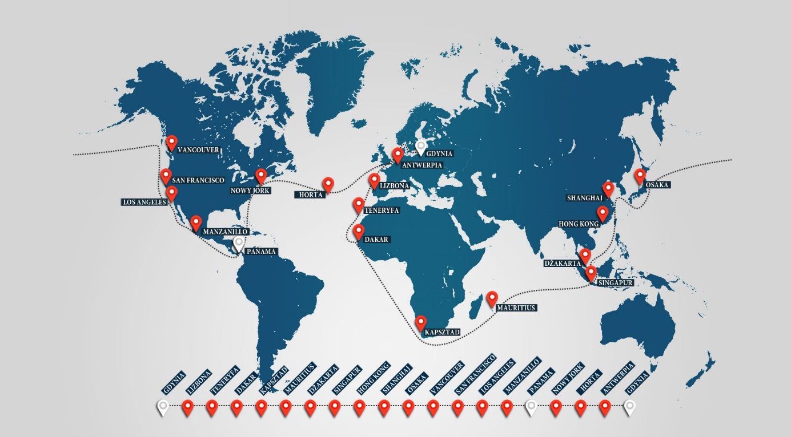

KONKURS
Rok przed właściwymi obchodami setnej rocznicy odzyskania przez Polskę Niepodległości i pół roku przed rozpoczęciem rejsu odbędzie się konkurs Rejs Niepodległości, który będzie dla młodych ludzi szansą do zaprezentowania się w roli Młodych Ambasadorów. Poprzez ukazanie walorów i piękna swoich „małych Ojczyzn” będą promowali Polskę za granicą. Konkurs jest także pretekstem do pogłębienia wiedzy historycznej na temat swojego kraju.
Celem konkursu jest wyłonienie symbolicznej liczby 100 laureatów, którzy w nagrodę popłyną żaglowcem „Dar Młodzieży” na jednym z odcinków dookoła świata oraz będą mieli możliwość uczestnictwa w spotkaniu z Papieżem Franciszkiem podczas 34. Światowych Dni Młodzieży w Panamie w dniach 22-27 stycznia 2019 r. Konkurs zostanie rozstrzygnięty po przeprowadzeniu dwóch etapów.
Wśród organizatorów części konkursowej i udziału uczestników w Światowych Dniach Młodzieży w Panamie z ramienia Konferencji Episkopatu Polski jest Biuro Organizacyjne ŚDM i Rada ds. Duszpasterstwa Młodzieży KEP.
Etap I
Uczestnicy – obywatele Polski w wieku 18-26 lat, za pośrednictwem aplikacji Rejs Niepodległości na Facebooku przesyłają zdjęcia lub krótkie filmy (do 2 minut), gdzie w roli „Młodego Ambasadora” przedstawią piękno swojej „małej Ojczyzny” – przestrzeni geograficznej, społecznej lub kulturowej, w której żyją i z którą są emocjonalnie związani i za jej pośrednictwem chcieliby pokazać i promować Polskę.
Zgłoszenia są przyjmowane do 3 stycznia 2018r.
Internauci głosują na wybrane zdjęcie lub film, o zakwalifikowaniu do II etapu decyduje ilość głosów uzyskana do 7 stycznia 2018 roku do godziny 23.59.
Do II etapu przechodzi 70 % uczestników (jednak nie więcej niż 500 osób).
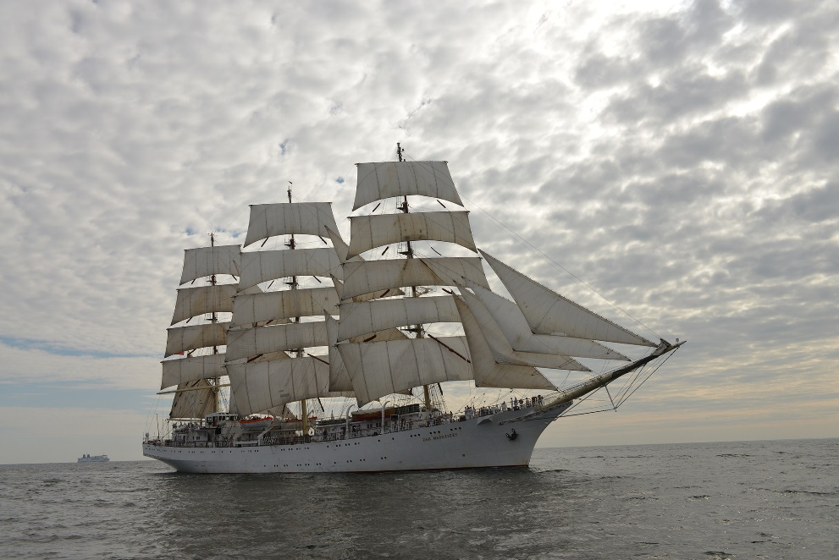
Etap II
20 stycznia 2018 roku w Warszawie
Uczestnicy wypełniają test jednokrotnego wyboru składający się z 30 pytań z zakresu: historii działań niepodległościowych od Powstania Kościuszkowskiego do odzyskania przez Polskę Niepodległości w 1918 r., podstaw wiedzy żeglarskiej oraz tematu morze w Biblii. Laureatami konkursu zostaje 100 osób, które uzyskają największą liczbę poprawnych odpowiedzi na teście.

INAUGURACJA REJSU NIEPODLEGŁOŚCI
3 maja 2018 roku na Bulwarach Wiślanych w Krakowie nastąpi oficjalna inauguracja Rejsu Niepodległości podczas, której odbędzie się premiera prezentacji multimedialnej. Szczególnym momentem inauguracji będzie przekazanie uczestnikom rejsu Iskry Bożego Miłosierdzia, która popłynie wraz z młodymi ludźmi i zostanie symbolicznie przekazana z Krakowa do Panamy, będącej gospodarzem Światowych Dni Młodzieży.

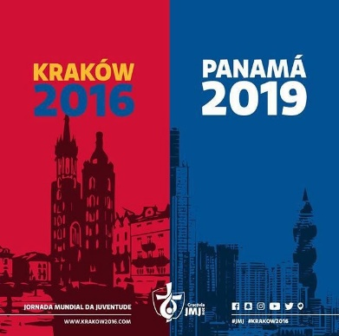

Załogę stanowić będą: laureaci konkursu, studenci akademii morskich i uczniowie szkół morskich realizujący program praktyk morskich wraz z opiekunami oraz młodzi ludzie, przedstawiciele różnych kontynentów, pochodzący z niezamożnych rodzin, wyróżniający się postawą zaangażowania dla dobra drugiego człowieka w lokalnej społeczności. Zostaną oni wytypowani przez salezjańskie placówki na całym świecie.
PROMOCJA POLSKI
„Dar Młodzieży” powszechnie postrzegany jest jako Ambasador Rzeczypospolitej. Żaglowiec to oryginalne i niepowtarzalne miejsce dla aranżacji wszelkiego rodzaju spotkań oraz znakomite tło różnorodnych działań o charakterze kulturalnym, dlatego też rejs będzie okazją do prezentacji artystycznych – koncertów, spektakli, wystaw także konferencji czy spotkań z elitami artystyczno-kulturalnymi. Podróż umożliwi realizację przekazów medialnych o Polsce – filmów, reportaży telewizyjnych, radiowych, prasowych i internetowych. „Dar Młodzieży” posłuży również jako swoiste pływające studio relacjonujące i promujące, za pośrednictwem współczesnych technik. Każde zawinięcie żaglowca do obcego portu będzie także impulsem do spotkań z miejscową Polonią.
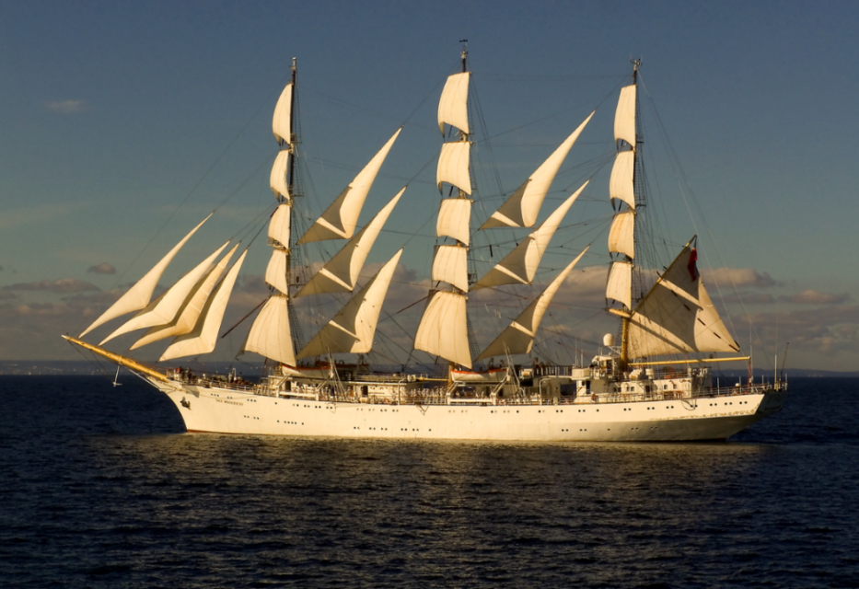

Niezwykły czas Rejsu Niepodległości to nie tylko ukłon w stronę historii, ale również współczesności i przyszłości. Dlatego też na pokładzie organizowane będą oficjalne spotkania na różnych szczeblach. Ponadto przewidziane są kurtuazyjne wizyty i spotkania z władzami odwiedzanych portów i miast, co sprzyja nawiązywaniu dobrych relacji.

Poza możliwością zwiedzania niezwykłego statku, zostanie przygotowany specjalny program audiowizualny, który będzie prezentowany na żaglach przy okazji wydarzeń w wybranych światowych portach, do których zawinie „Dar Młodzieży”. Będą to między innymi:
- Gdynia,
- Dakar,
- Kapsztad,
- Dżakarta,

- Szanghaj,
- Osaka,
- Panama,
- Nowy Jork.

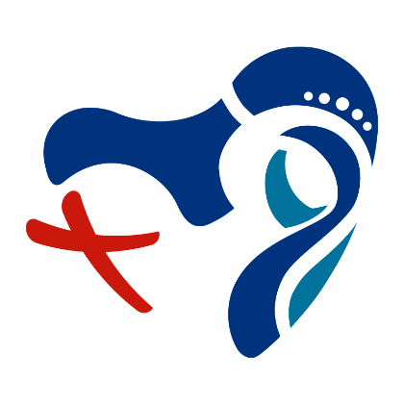
ŚWIATOWE DNI MŁODZIEŻY
Oto Ja służebnica Pańska, niech mi się stanie według słowa Twego.
22 – 27 stycznia 2019 Panama
Kluczowym momentem Rejsu Niepodległości będą 34. Światowe Dni Młodzieży, w których wezmą udział uczestnicy rejsu. W Panamie nastąpi uroczyste przekazanie Iskry Bożego Miłosierdzia oraz wręczenie Ojcu Świętemu daru od Polaków – specjalnie na tę okazję uszytego żagla z wizerunkiem Jezusa Miłosiernego.

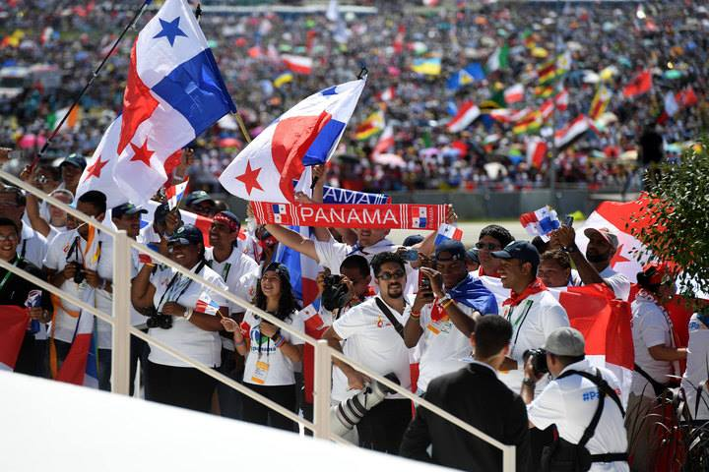

28 marca 2019 r. Gdynia
Po 11 miesiącach żeglowania po morzach i oceanach świata, żaglowiec „Dar Młodzieży” powróci do kraju. Radosne powitanie w macierzystym porcie będzie kolejnym elementem pozwalającym przypomnieć naczelną ideę przedsięwzięcia czyli Setną Rocznicę Odzyskania Niepodległości Rzeczypospolitej Polskiej.

